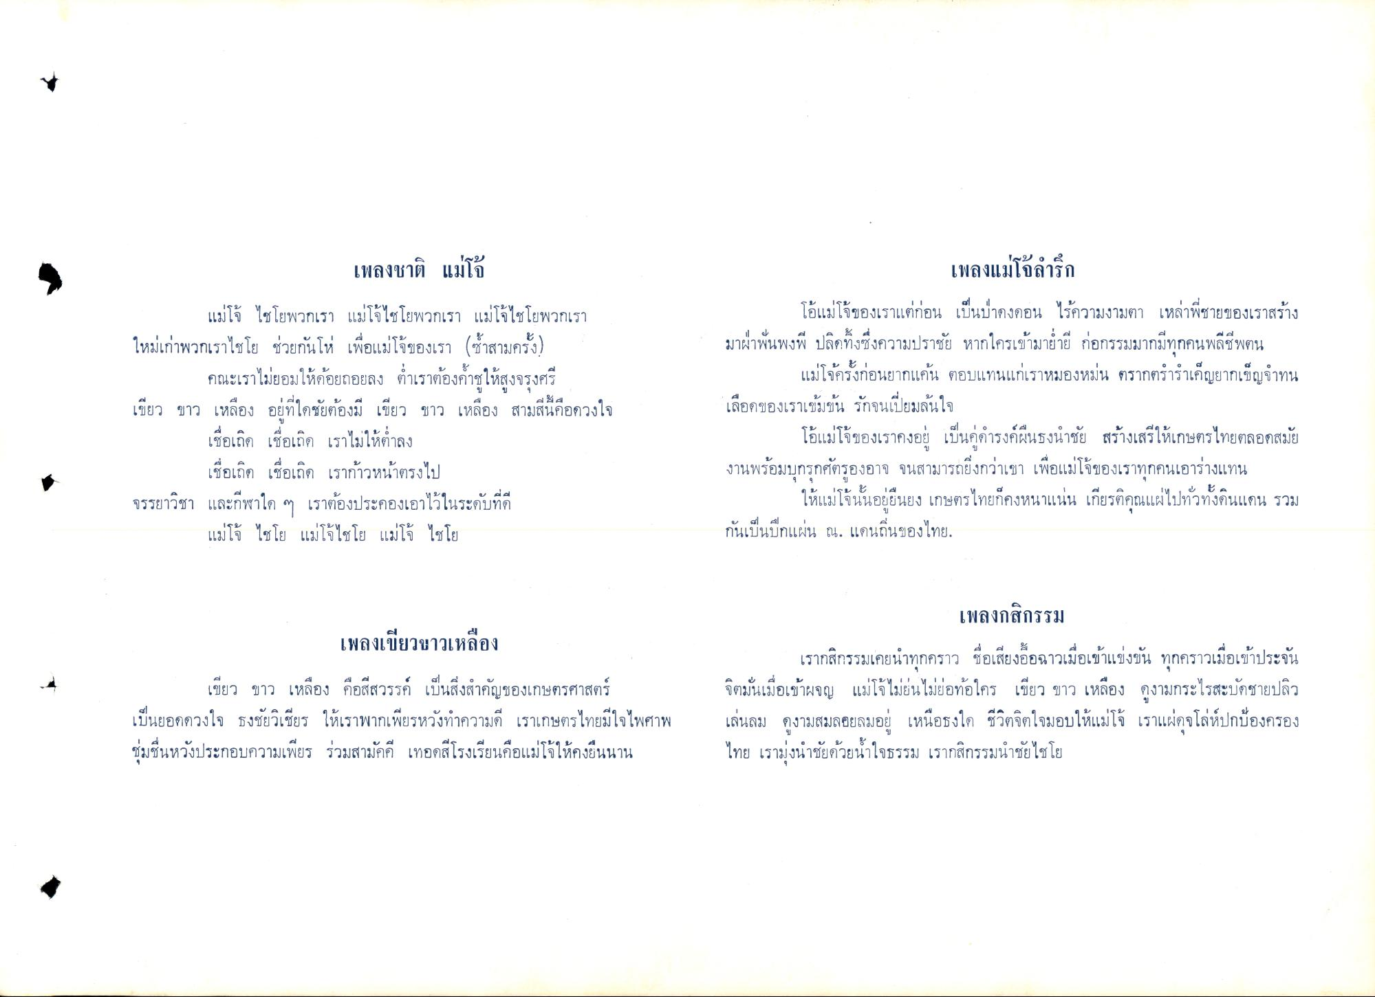
เพลงชาติ แม่โจ้ แม่โจ้ ไชโยพวกเรา แม่โจ้ไชโยพวกเรา แม่โจ้ไชโยพวกเรา ใหม่เก่าพวกเราไชโย ช่วยกันโห่ เพื่อแม่โจ้ของเรา (สามครั้ง)
คณะเราไม่ยอมให้ด้อยถอยลง ต่ําเราต้องค้ําชูให้สูงจรุงศรี เขียว ขาว เหลือง อยู่ที่ใดชัยต้องมี เขียว ขาว เหลือง สามสีนี้คือดวงใจ
เชื่อเถิด เชื่อเถิด เราไม่ให้ต่ําลง
เชื่อเถิด เชื่อเถิด เราก้าวหน้าตรงไป จรรยาวิชา และกีฬาใด ๆ เราต้องประคองเอาไว้ในระดับที่ดี
แม่โจ้ ไชโย แม่โจไชโย แม่โจ้ ไชโย
เพลงแม่โจ้ลํารึก โอ้แม่โจ้ของเราแต่ก่อน เป็นป่าดงดอน ไร้ความงามตา เหล่าพี่ชายของเราสร้าง มาฝ่าฟันพงพี ปลิดทิ้งซึ่งความปราชัย หากใครเข้ามาย่ํายี ก่อกรรมมากมีทุกคนพลีชีพตน
แม่โจ้ครั้งก่อนยากแค้น ตอบแทนแก่เราหมองหม่น ตรากตรําเพ็ญยากเข็ญจําทน เลือดของเราเข้มข้น รักจนเปี่ยมล้นใจ
โอ้แม่โจ้ของเราคงอยู่ เป็นคู่ดํารงค์ผืนธงนําชัย สร้างเสรีให้เกษตรไทยตลอดสมัย งานพร้อมบุกรุกศัตรูองอาจ จนสามารถยิ่งกว่าเขา เพื่อแม่โจ้ของเราทุกคนเอาร่างแทน
ให้แม่โจ้นั้นอยู่ยืนยง เกษตรไทยก็คงหนาแน่น เกียรติคุณแผ่ไปทั่วทั้งดินแดน รวม กันเป็นปึกแผ่น ณ. แดนถิ่นของไทย
เพลงเขียวขาวเหลือง เขียว ขาว เหลือง คือสีสวรรค์ เป็นสิ่งสําคัญของเกษตรศาสตร์ เป็นยอดดวงใจ ธงชัยวิเชียร ให้เราพากเพียรหวังทําความดี เราเกษตรไทยมีใจไพศาพ ชุ่มชื่นหวังประกอบความเพียร ร่วมสามัคคี เทอดสีโรงเรียนคือแม่โจ้ให้คงยืนนาน
เพลงกสิกรรม เรากสิกรรมเคยนําทุกคราว ชื่อเสียงอื้อฉาวเมื่อเข้าแข่งขัน ทุกคราวเมื่อเข้าประจัน จิตมั่นเมื่อเข้าผจญ แม่โจ้ไม่ย่นไม่ย่อท้อใคร เขียว ขาว เหลือง ดูงามกระไรสะบัดชายปลิว เล่นลม ดูงามสมลอยลมอยู่ เหนือธงใด ชีวิตจิตใจมอบให้แม่โจ้ เราแผ่ดุจโล่ห์ปกป้องครอง ไทย เรามุ่งนําชัยด้วยน้ําใจธรรม เรากสิกรรมนําชัยไชโย

